При размещении в наших отелях, Вы получаете приглашение, на получение дешевых виз!
На 15 оплаченных человек предоставляется одно бесплатное место!

ЦЕНЫ ВЫСТАВЛЕНЫ ДЛЯ ГРУПП НЕ МЕНЕЕ 15чел.
И ПРИ РАССЕЛЕНИИ ПО 3-4чел. (в зависимости от отеля)

БАЗА ГОРИЗОНТ **

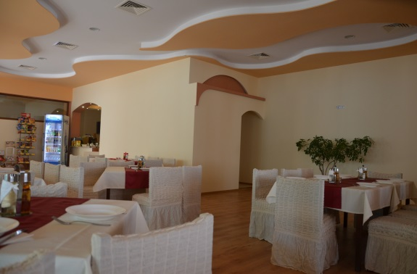
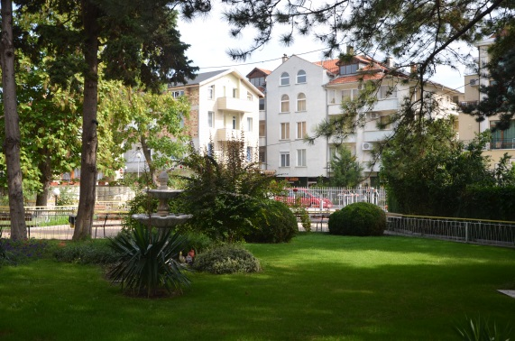
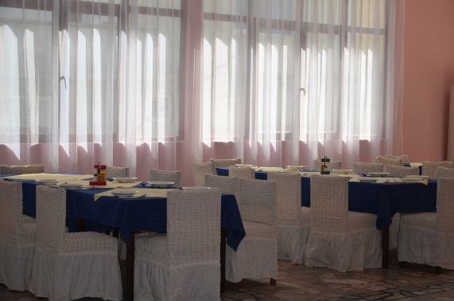

Месторасположение: расположен в 300 м от центра Обзора , в 100 от пляжа.
Размещение: в отеле: 36 номеров, 18 двухместных стандартных номеров, 18 трехместных.ресторан на 200 мест, бар.
Дополнительные удобства: ванная комната с душем, туалет, кабельное телевидение, стол, стул, зеркало, холодильник, балкон , на балконе стол и стул. WiFi, кондиционер.

ЦЕНА ВЫСТАВЛЕННА ЗА ЧЕЛОВЕКА - Все цены указаны в евро !!!
В нее входит: проживание, 3-х разовое питание, трансфер (аэропорт-отель-аэропорт) и курортная такса.

ВОЗРАСТ | V АРТ-ОЛИМПИАДА "RICHI RAYFEST"  14.06 - 24.06.2015Г. - I СМЕНА  II МЕЖДУНАРОДНЫЙ ВОКАЛЬНО-ХОРОВОЙ КОНКУРС-ФЕСТИВАЛЬ "AKKOLADA"  14.06.2015Г – 24.06.2015Г | V АРТ-ОЛИМПИАДА "RICHI RAYFEST"  05.07 - 15.07.2014Г. - II СМЕНА  I МЕЖДУНАРОДНЫЙ ФЕСТИВАЛЬ-КОНКУРС  ДЕТСКИХ И МОЛОДЕЖНЫХ ЦИРКОВЫХ КОЛЛЕКТИВОВ  „ДЕЦАТА В ЦИРКА НА БЪДЕЩЕТО“  05.07.2015Г. – 15.07.2015Г.
До 12лет | 265 ЕВРО | 270 ЕВРО
Старше 12лет | 270 ЕВРО | 275 ЕВРО

ХОТЕЛ „СОФИЯ” 2**
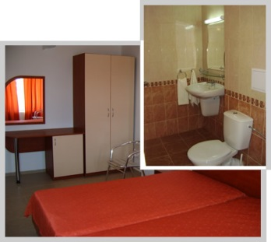

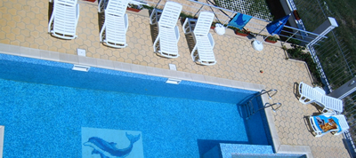
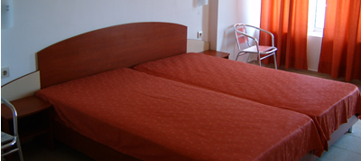

До пляжа 150м .
Размещение: 2-х местные номера, 3-х и 4-х местные номера , 3 апартамента.
Дополнительные удобства: во всех номерах кабельное телевидение, холодильник, кондиционер, все номера с балконом, ресторан, лобби-бар, бассейн с детским отделением ,открытая площадка для фитнеса. Подходит для групп.

ЦЕНА ВЫСТАВЛЕННА ЗА ЧЕЛОВЕКА - Все цены указаны в евро !!!
В нее входит: проживание, 3-х разовое питание, трансфер (аэропорт-отель-аэропорт) и курортная такса.

ВОЗРАСТ | V АРТ-ОЛИМПИАДА "RICHI RAYFEST"  14.06 - 24.06.2015Г. - I СМЕНА  II МЕЖДУНАРОДНЫЙ ВОКАЛЬНО-ХОРОВОЙ КОНКУРС-ФЕСТИВАЛЬ "AKKOLADA"  14.06.2015Г – 24.06.2015Г | V АРТ-ОЛИМПИАДА "RICHI RAYFEST"  05.07 - 15.07.2014Г. - II СМЕНА  I МЕЖДУНАРОДНЫЙ ФЕСТИВАЛЬ-КОНКУРС  ДЕТСКИХ И МОЛОДЕЖНЫХ ЦИРКОВЫХ КОЛЛЕКТИВОВ  „ДЕЦАТА В ЦИРКА НА БЪДЕЩЕТО“  05.07.2015Г. – 15.07.2015Г.
До 12лет | 280 ЕВРО | 285 ЕВРО
Старше 12лет | 285 ЕВРО | 290 ЕВРО

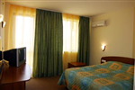
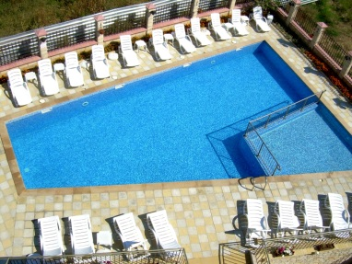
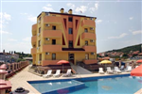
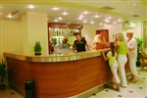
ХОТЕЛ ТРОПИКАНА 3***

До пляжа 100м
Размещение: 2-х местные номера, 3-х местные номера .
Дополнительные удобства: во всех номерах кабельное телевидение, холодильник, кондиционер, все номера с балконом, ресторан, лобби-бар, ,бассейн с детским отделением .

ЦЕНА ВЫСТАВЛЕННА ЗА ЧЕЛОВЕКА - Все цены указаны в евро !!!
В нее входит: проживание, 3-х разовое питание, трансфер (аэропорт-отель-аэропорт) и курортная такса.

ВОЗРАСТ | V АРТ-ОЛИМПИАДА "RICHI RAYFEST"  14.06 - 24.06.2015Г. - I СМЕНА  II МЕЖДУНАРОДНЫЙ ВОКАЛЬНО-ХОРОВОЙ КОНКУРС-ФЕСТИВАЛЬ "AKKOLADA"  14.06.2015Г – 24.06.2015Г | V АРТ-ОЛИМПИАДА "RICHI RAYFEST"  05.07 - 15.07.2014Г. - II СМЕНА  I МЕЖДУНАРОДНЫЙ ФЕСТИВАЛЬ-КОНКУРС  ДЕТСКИХ И МОЛОДЕЖНЫХ ЦИРКОВЫХ КОЛЛЕКТИВОВ  „ДЕЦАТА В ЦИРКА НА БЪДЕЩЕТО“  05.07.2015Г. – 15.07.2015Г.
До 12лет | 285 ЕВРО | 290 ЕВРО
Старше 12лет | 290 ЕВРО | 295 ЕВРО

КАСАБЛАНКА 4****
ДАДУТ ЦЕНУ В НОЯБРЕ!!!

До пляжа 150 м , До сцены „Амфитеатра“ 300 м.

Размещение: студия, апартаменты с кухней.
Дополнительные удобства: во всех номерах : спутниковое телевидение, оборудованная кухня, посуда, телефон, холодильник, кондиционер, балкон, стулья и стол на балконе ,сушильник, спа центр, массаж, сауна, фитнес зал, бассейн с детским отделением, зонтики и лежаки у бассейна, лобби-бар, ресторан, детская площадка, анимация, бильярд, интернет клуб, детский сад, магазин сувениров.

ЦЕНА ВЫСТАВЛЕННА ЗА НОМЕР- Все цены указаны в евро !!!
В нее входит: проживание, питание по системе „все включено“, трансфер (аэропорт-отель-аэропорт) и курортная такса.

 | РАЗМЕЩЕНИЕ
ЦЕНА БЕЗ СКИДОК | 4чел.  в аппарт.
СКИДКИ!!!
СКИДКА действительна при оплате 50% ДО.... | 31.12.2013
 | 31.01.2014
 | 31.03.2014
 | 30.04.2014
ЦЕНА БЕЗ СКИДОК | 3чел.  в аппарт.
СКИДКИ!!!
СКИДКА действительна при оплате 50% ДО.... | 31.12.2013
 | 31.01.2014
 | 31.03.2014
 | 30.04.2014
ЦЕНА БЕЗ СКИДОК | 2чел  в студио
СКИДКИ!!!
СКИДКА действительна при оплате 50% ДО.... | 31.12.2013
 | 31.01.2014
 | 31.03.2014
 | 30.04.2014

ЕООД „РАЙФЕСТ“

rayfest@abv.bg / rayfest@ymail.com
www.rayfest.info / www.rayfest.eu
+359 878 888 762
Skype: rayfest

Елена и Ивайло Райковы

